Becherovka otevřela v centru Prahy svůj první Bar & Shop
Praha, 21. září 2020 – Jan Becher Prague Bar & Shop přináší možnost vychutnat si tradiční bylinný likér stejně jako další produkty z rodiny Becherovky přímo v centru Prahy. Zkuste zážitkové degustační prkénko se všemi pěti likéry Becherovky ve své ryzí čistotě anebo ochutnejte vyladěný koktejl na becherovkovém základu. Vše je o správném mixu, takže v žádném případě neuděláte chybu. Podnik Jan Becher Prague v dolní části Václavského náměstí nemůžete minout. Součástí je také obchod s kompletním portfoliem Becherovky a ikonickým merchandisingem.
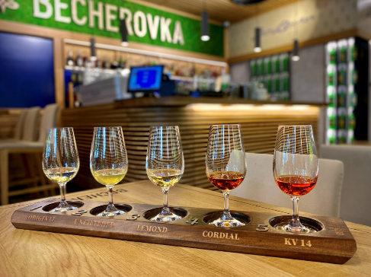
Becherovka jednoznačně patří mezi typické symboly České republiky. Proto se značka rozhodla přinést svět tradičního bylinného likéru z domácích Karlových Varů i do centra Prahy, aby si místní i turisté mohli vychutnat ikonický český produkt v jeho tradiční i netradiční podobě. Pro seznámení s kompletním portfoliem Becherovky je připraveno originální degustační prkénko, na kterém ochutnáte Becherovku Original, její nefiltrovanou verzi, lehčí citrosuvý Lemond, likér Cordial s příchutí lipového květu a bylinný aperitiv tmavočervené barvy KV14.

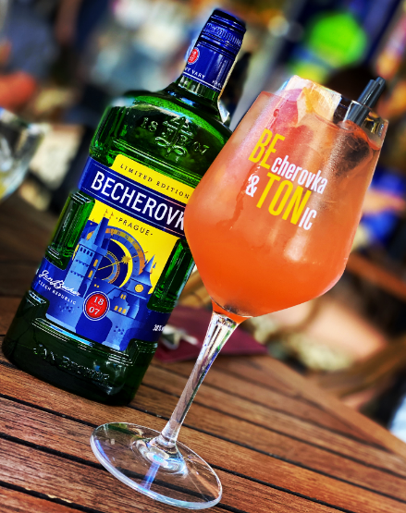
Jan Becher Prague Bar & Shop nabízí i rozmanitou nabídku koktejlů z Becherovky – ochutnejte kromě klasického Betonu něco nového, nebo zkuste punč z Becherovky servírvaný netradičně v porcelánové míse. Pokud vám při degustaci likéru vyhládne, vyberete z menu na chuť variaci tapas nebo pro větší hlad burgery. V nabídce Shopu najdete limitované edice lahví, oblíbené miniatury nebo degustační sady, možné je také zakoupit originální sklenice, pítka nebo dokonce karlovarské lázeňské oplatky s příchutí Becherovky. A to vše na jednom místě – v příjemném prostoru se zahrádkou v dolní části Václavského náměstí.

Jan Becher Prague Bar & Shop je otevřen každý den od 10 do 23 hodin. Více informací a plánované akce naleznete na Facebooku Jan Becher Prague.

O značce Becherovka
Becherovka je tradičním likérem a národním dědictvím České republiky. Její vznik se datuje do roku 1807, kdy byl započat historicky první prodej českého bylinného likéru. Harmonická směs 20 bylin a koření, karlovarská voda, vysoce kvalitní líh a přírodní cukr Becherovce propůjčují nadčasovou chuť založenou na tajné receptuře, která se od počátku výroby nezměnila. Stoprocentně přírodní produkt bez jakýchkoli chemických konzervačních látek, umělých barviv a emulgátorů si brzy získal oblibu nejen v Čechách a v současné době se vyváží do více než 40 zemí světa. Výjimečná kvalita a bohatá historie Becherovky sahající až do počátku 19. století dělají tento produkt opravdu výjimečným. Současným vlastníkem karlovarské Becherovky je francouzský koncern Pernod Ricard, jeden ze tří největších světových výrobců lihovin a vín. Více na www.becherovka.com.

Pro více informací kontaktujte:
Markéta Topolčányová
doblogoo
+420 778 430 052
marketat@doblogoo.cz

